АНОНС

о продаже земельного участка с кадастровым номером 32:11:0270924:10, общей площадью 5183 кв.м, и расположенных на нем объектов капитального строения:
- гараж, кадастровый номер 32:11:0270924:90, площадь 146,4 кв.м.,
- котельная, кадастровый номер 32:11:0270924:88, площадь 7,7 кв.м.,
- административное здание, кадастровый номер 32:11:0270924:89, площадь 63,5 кв.м.,
- административное здание, кадастровый номер 32:11:0270911:38, площадь 61,9 кв.м.,
- аварийно-диспетчерская служба, кадастровый номер 32:11:0270911:39, площадь 38,2 кв.м.,
- пункт обмена баллонов, кадастровый номер 32:11:0270911:45, площадь 124,3 кв.м.,, находящихся по адресу: Брянская область, Клетнянский район, п.Клетня, ул.Школьная, д. № 2А (собственник - АО «Газпром газораспределение Брянск»).

Описание недвижимого имущества: гараж
Кадастровый номер  Площадь, кв.м.  Назначение  Наименование  Год постройки  Перекрытия чердачные  Этажность  Фундамент  Стены  Электроосвещение  Водопровод  Канализация | 32:11:0270924:90  146,4  Нежилое  гараж  1995  бетон  1  Кирпич  Кирпич  Нет  Нет  Нет
Существующие обременения | нет
Фотографии объекта недвижимости
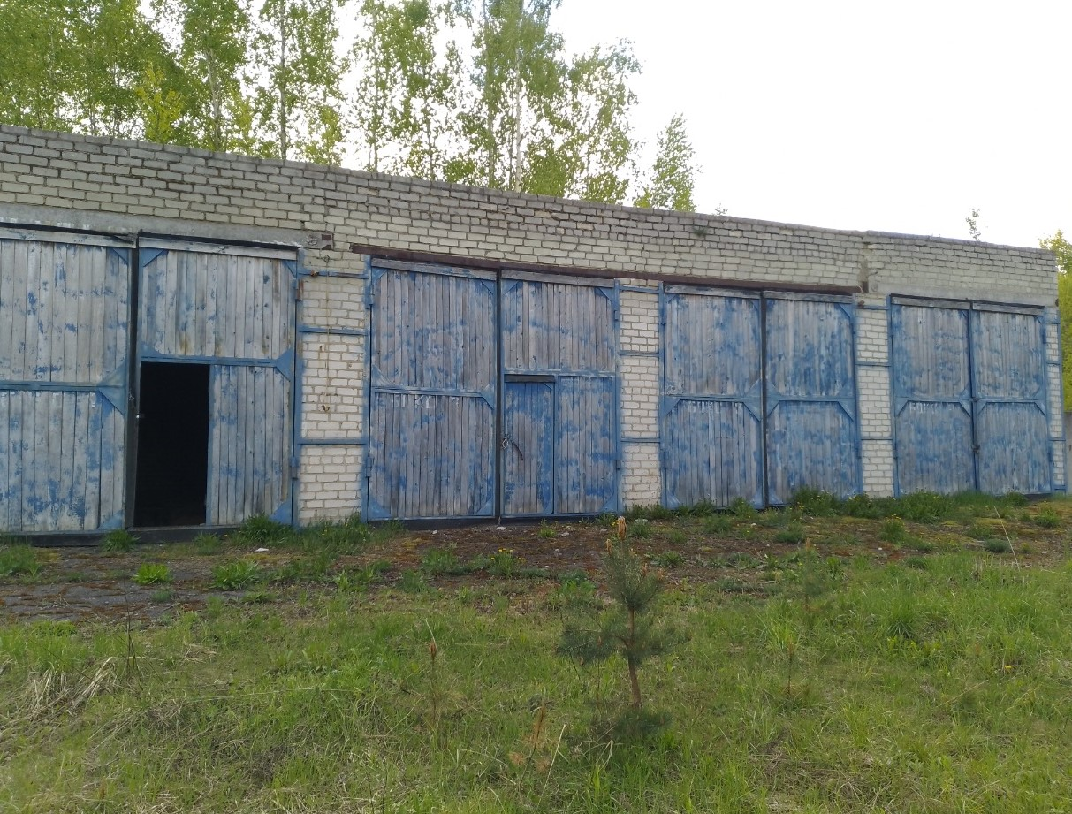 | 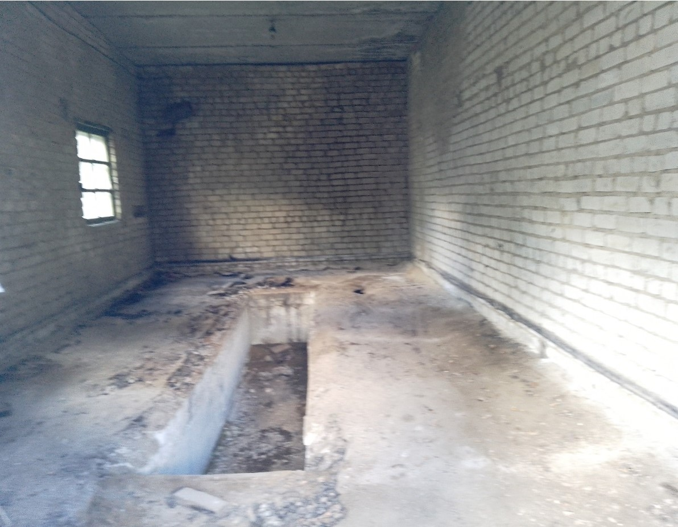
Описание недвижимого имущества: котельная
Кадастровый номер  Площадь, кв.м.  Назначение  Наименование  Год постройки  Перекрытия чердачные  Этажность  Фундамент  Стены  Электроосвещение  Водопровод  Канализация | 32:11:0270924:88  7,7  Нежилое  Котельная  1997  дерево  1  Кирпич  Кирпич  Да  Нет  Нет
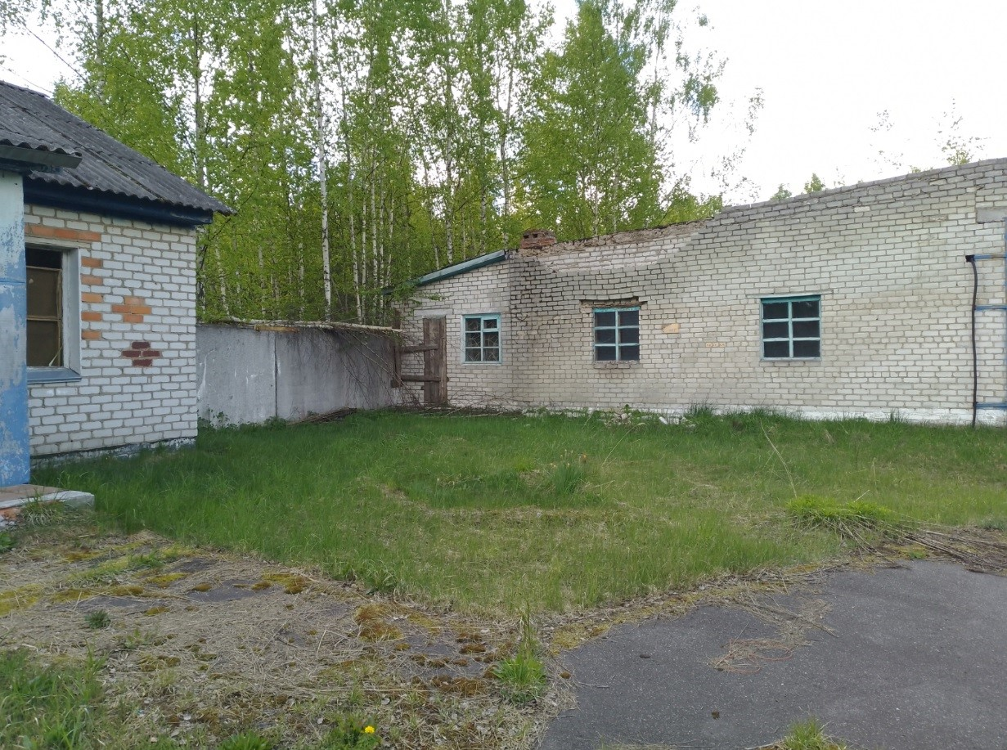 | 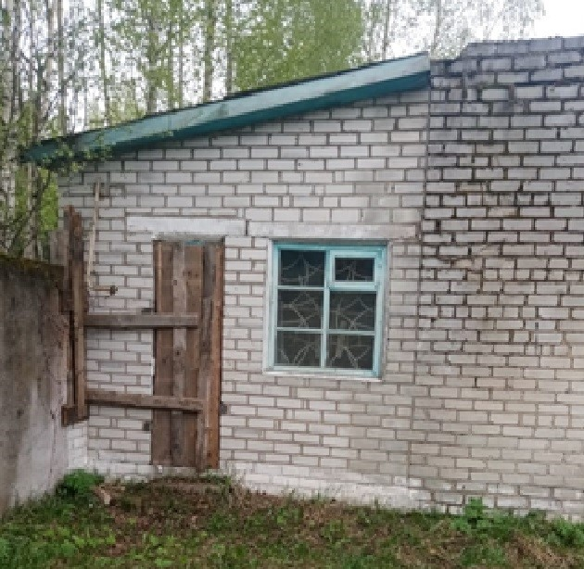
Существующие обременения | нет
Описание недвижимого имущества:административное здание
Кадастровый номер  Площадь, кв.м.  Назначение  Наименование  Год постройки  Перекрытия чердачные  Этажность  Фундамент  Стены  Электроосвещение  Водопровод  Канализация | 32:11:0270924:89  63,5  Нежилое  Административное здание  1990  дерево  1  Кирпич  Кирпич  Да  Нет  Нет
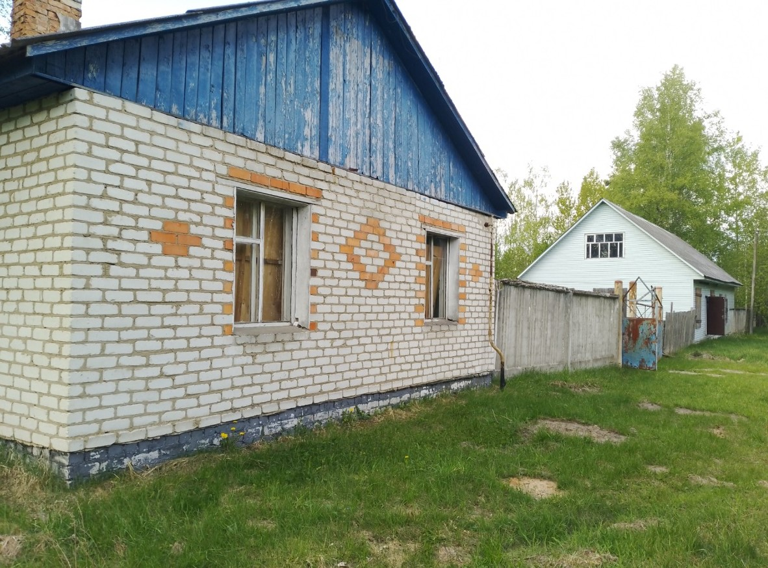 | 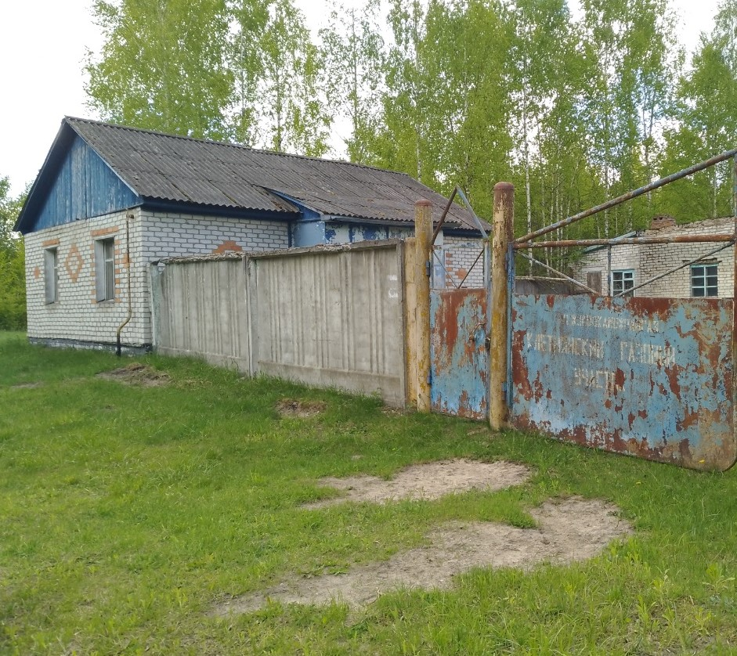
Существующие обременения | нет
Описание недвижимого имущества: административное здание
Кадастровый номер  Площадь, кв.м.  Назначение  Наименование  Год постройки  Перекрытия чердачные  Этажность  Фундамент  Стены  Электроосвещение  Водопровод  Канализация | 32:11:0270911:38  61,9  Нежилое  Административное здание  2007  дерево  1  Кирпич  Кирпич  Да  Да  Да
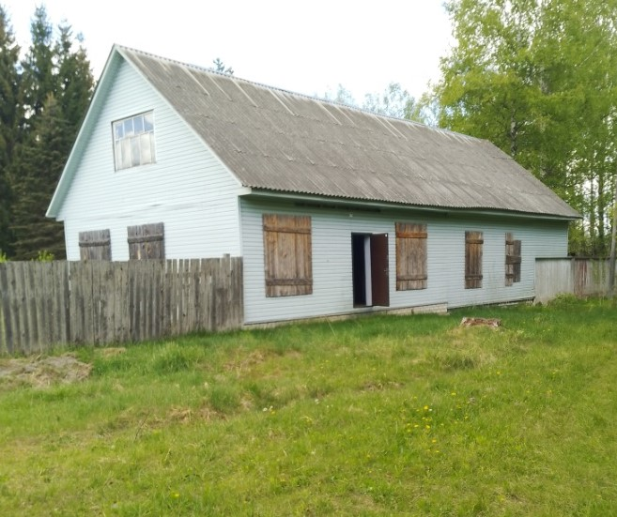 | 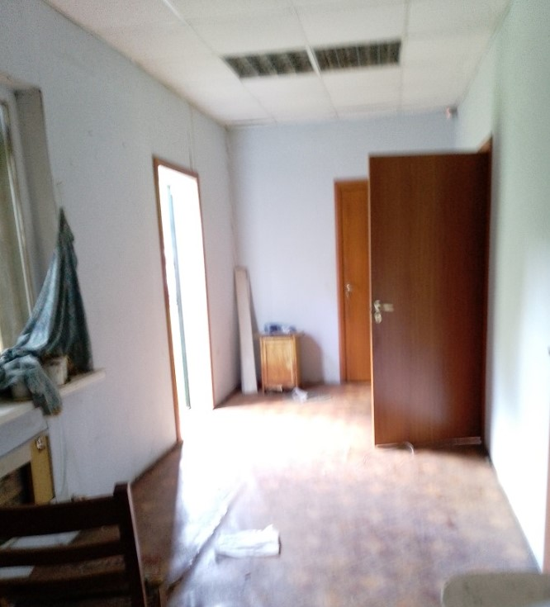
Существующие обременения | нет
Описание недвижимого имущества: аварийно-диспетчерская служба
Кадастровый номер  Площадь, кв.м.  Назначение  Наименование  Год постройки  Перекрытия чердачные  Этажность  Фундамент  Стены  Электроосвещение  Водопровод  Канализация | 32:11:0270911:39  38,2  Нежилое  Аварийно-диспетчерская служба  1983  дерево  1  Кирпич  Кирпич  Да  Да  Да
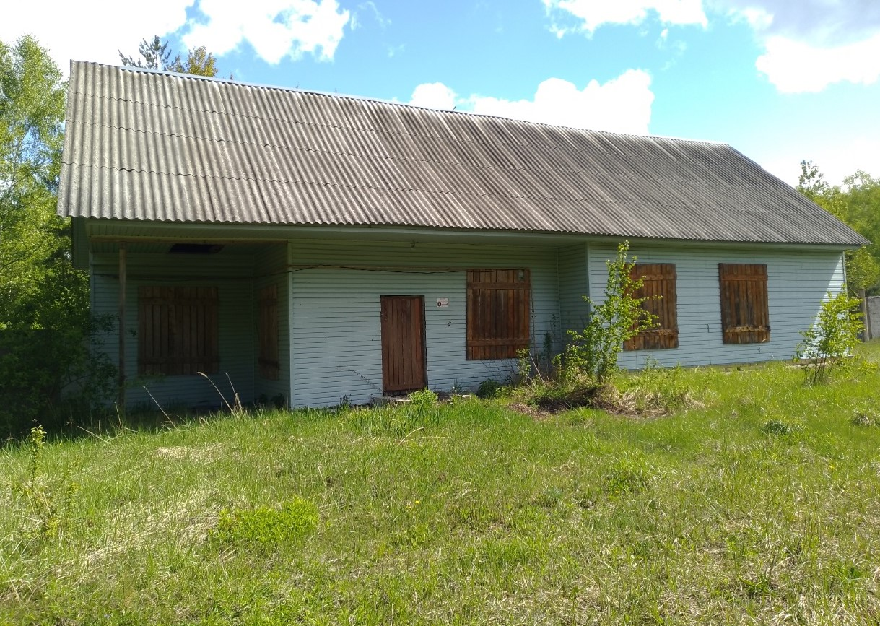 | 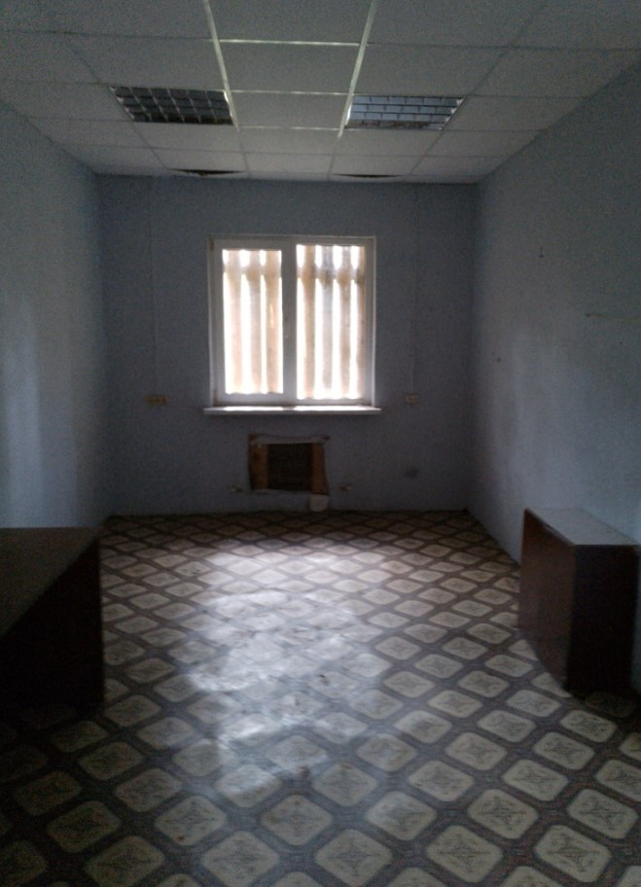
Существующие обременения | нет
Описание недвижимого имущества: пункт обмена баллонов
Кадастровый номер  Площадь, кв.м.  Назначение  Наименование  Год постройки  Перекрытия чердачные  Этажность  Фундамент  Стены  Электроосвещение  Водопровод  Канализация | 32:11:0270911:45  124,3  Нежилое  Пункт обмена баллонов  1980  дерево  1  Бетонные плиты  Кирпич  Нет  Нет  Нет
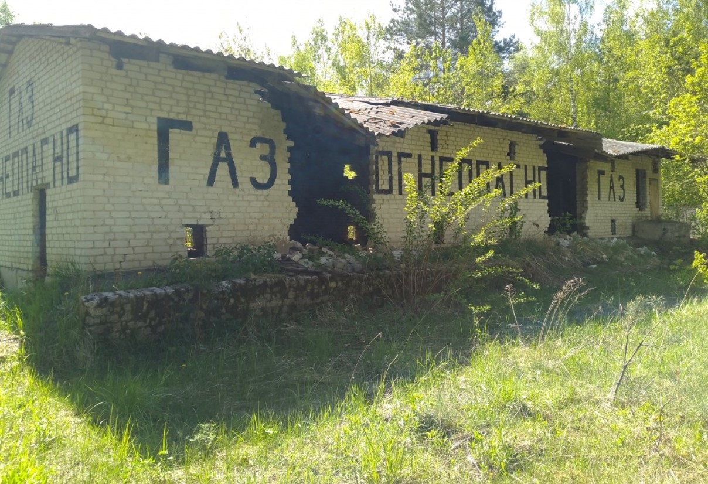 | 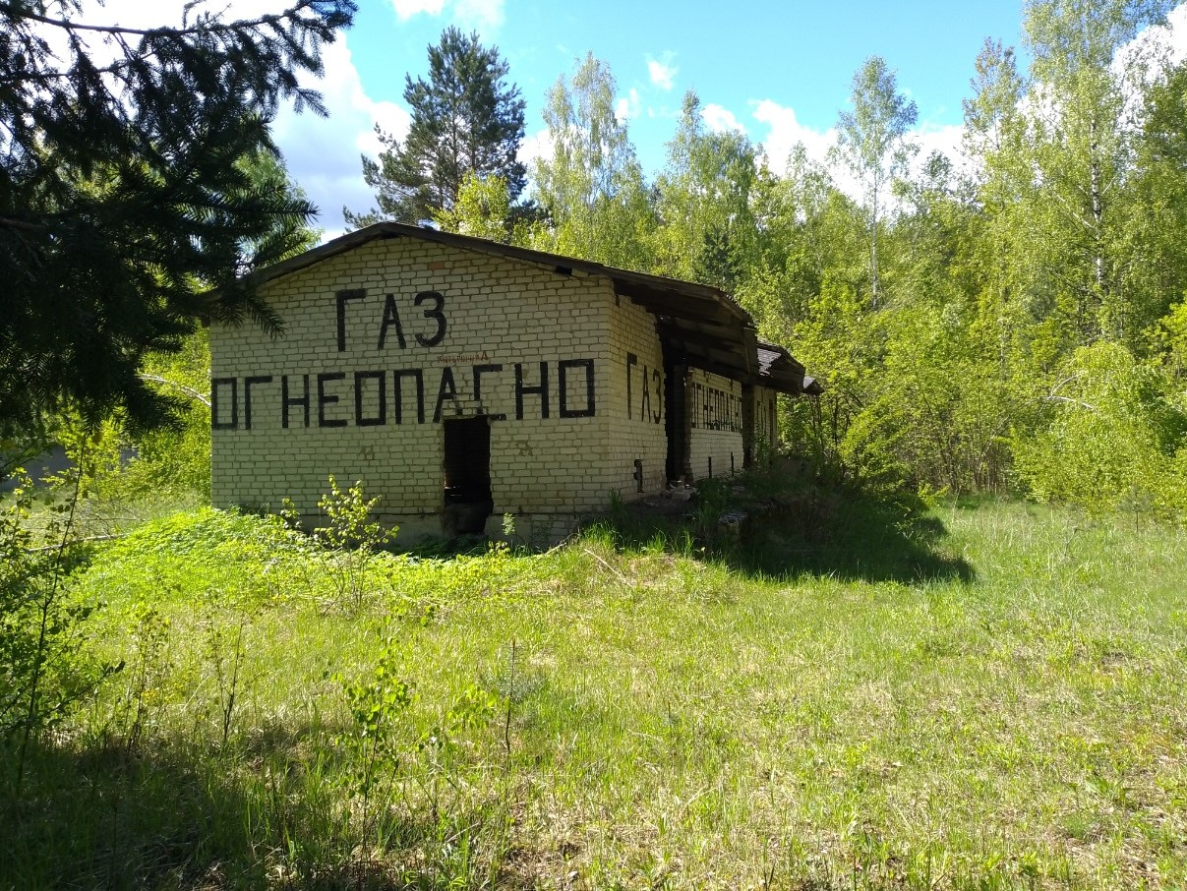
Существующие обременения | нет
Объекты недвижимости расположены на земельном участке общей площадью 5183 кв.м, кадастровый номер 32:11:0270924:10.
Вид права: собственность
Существующие обременения | нет
Контактные данные собственника: | АО «Газпром газораспределение Брянск»
Юридический адрес: | 241050, Россия, г.Брянск, ул.Щукина, д.54
Почтовый адрес: | 241050, Россия, г.Брянск, ул.Щукина, д.54
Адрес электронной почты: | aleksashkinatm@gro32.ru
Телефон/факс: | 8 (4832) 62-48-94

